Детям о пожаре

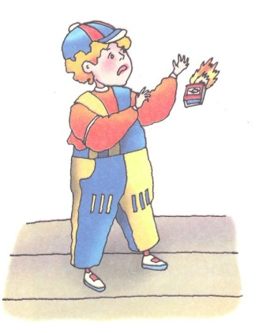
ПОМНИ!
Спички
детям не
игрушка

Если обращаться с огнем неосторожно, то он станет диким и опасным

При пожаре опасен не только огонь, но и дым!
Чтобы защититься от дыма, пригнись и дыши через мокрую тряпку!

Не оставляйте включенные электроприборы без присмотра, они могут быть причиной пожара.
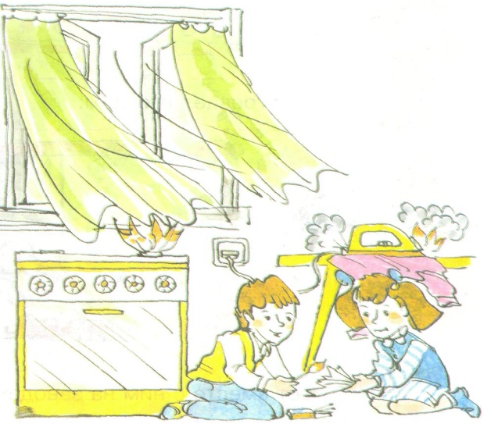
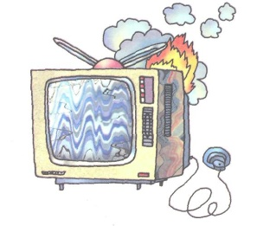

Если случился пожар, зови на
помощь взрослых или вызывай пожарных

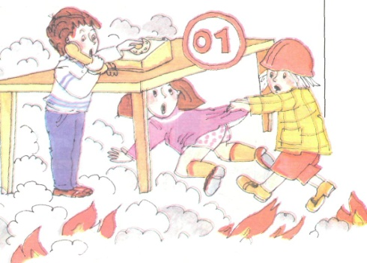
ТЕЛЕФОН 736-801 01 112

Заместитель начальника ПЧ Лямина Проводников В.А.

